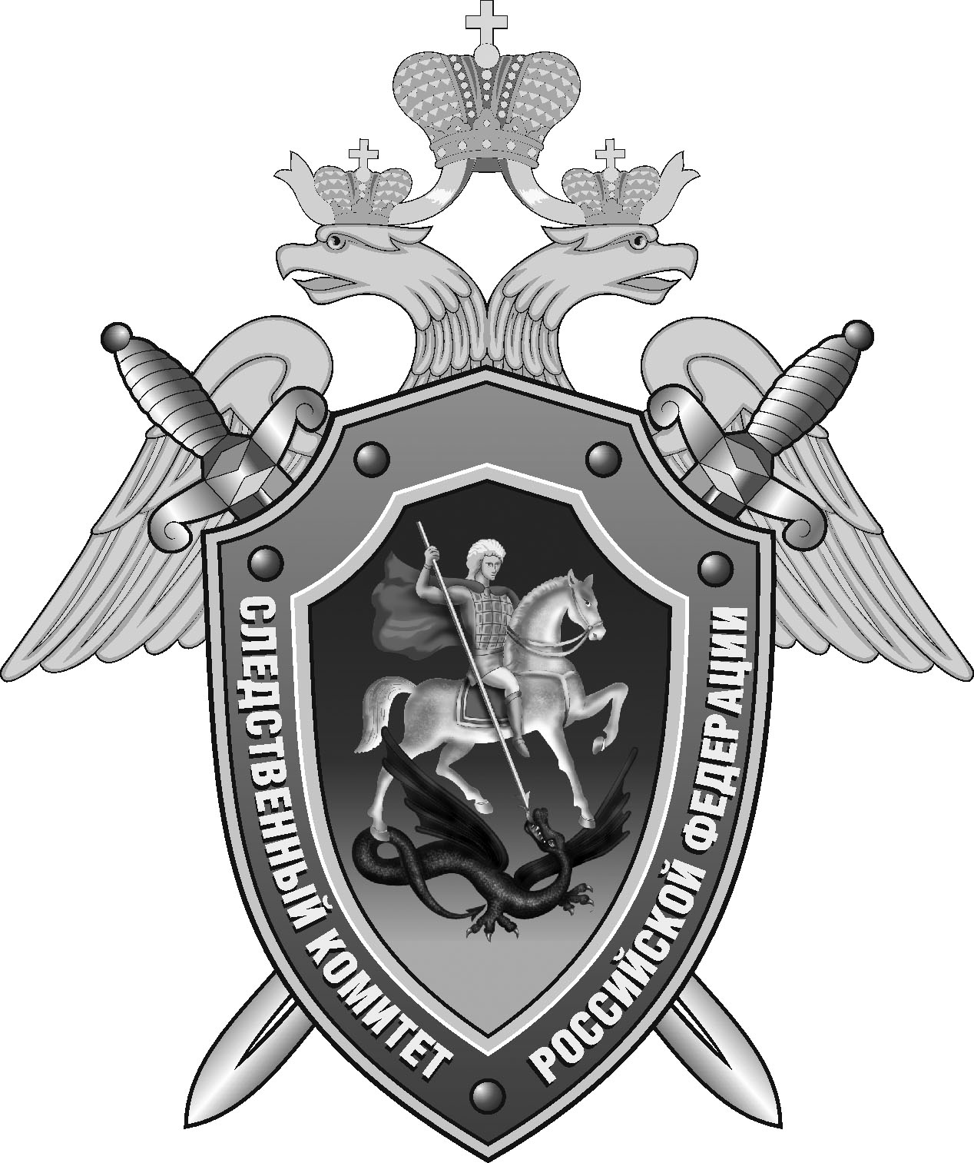

Нефтекумский межрайонный следственный отдел следственного управления Следственного комитета Российской Федерации по Ставропольскому краю

Пресс-релиз

В
В Нефтекумске следователи СКР устанавливают обстоятельства убийства мужчины

В Нефтекумском межрайонном следственном отделе следственного управления Следственного комитета Российской Федерации по Ставропольскому краю возбуждено уголовное дело по признакам преступления, предусмотренного ч. 1 ст. 105 УК РФ (убийство).
По данным следствия, утром 19 апреля текущего года на обочине дороги вблизи аула Тукуй-Мектеб Нефтекумского муниципального округа обнаружено тело 67-летнего жителя города Краснодара с признаками насильственной смерти.
В настоящее время следователями СК России совместно с оперативными сотрудниками проводятся мероприятия по установлению лиц, совершивших преступление. Расследование уголовного дела продолжается.
Следствие обращается ко всем гражданам, располагающим информацией об обстоятельствах совершенного преступления обратиться в Нефтекумский межрайонный следственный отдел по адресу: г. Нефтекумск, ул. 50 лет Пионерии, д. 2, а также по телефонам: 8 (865-58) 4-38-46, 8(865-58) 4-35-50.

Заместитель руководителя
Нефтекумского межрайонного
следственного отдела
следственного управления
Следственного комитета
Российской Федерации
по Ставропольскому краю

Евгений Вощанов

